Heute programmieren wir einen Taschenrechner
Im zweiten Schritt sollen die weiteren Operationen Subtrahieren, Multiplizieren und Dividieren mit den entsprechenden Schaltflächen (Taste 3, 4 und 5) verknüpft werden.
Unter Blöcke Eingebaut Mathematik findest du die passenden mathematischen Operatoren.

Überlegen wir jetzt noch einmal, wie die App vom Benutzer verwendet wird:
- Der Benutzer gibt die erste Zahl ein.
- Mit dem Klick auf die „Plus-Taste“ wird der Wert in der Eingabezeile TextFeld1 in der Variablen „zahl1“ gespeichert.
- Der Benutzer gibt die zweite Zahl ein.
- Der Benutzer tippt auf die Schaltfläche „Berechne“ (Taste1).
- Die Variable zahl2 erhält den Wert aus TextFeld1. Jetzt werden zahl1 und zahl2 addiert und in TextFeld2 ausgegeben.

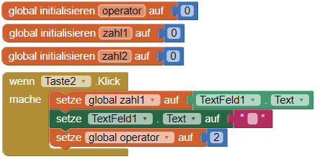
So weit so gut. Wenn wir aber vier verschiedene Operationen haben, können wir die Operation nicht einfach so mit dem „Berechne“-Button ausführen. Wir müssen die Operation, die gewählt wurde, speichern. Dazu brauchen wir eine weitere Variable, die wir Operator nennen und der wir zunächst den Wert 0 geben. Je nachdem, welcher Operations-Button vom Anwender angetippt wird, erhält die Variable „operator“ einen anderen Wert zwischen 2 und 5. Die 2 für Addition, für die Subtraktion die 3, für die Multiplikation die 4 und für die Division die 5 (nach den Nummern der Tasten).

Wenn jetzt die Taste1 „Berechne“ angetippt wird, weiß die App durch Abfrage der Variable „operator“ welche Rechenoperation der Benutzer nutzen möchte. Wenn operator = 2 ist, dann wird addiert, wenn operator = 3 ist, wird subtrahiert und so weiter. 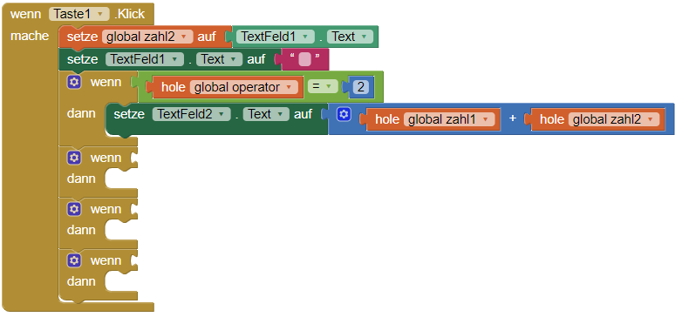
Aufgabe 2:
- Übernehme die zu sehenden Programmteile und vervollständige sie.
- Teste die App mit deinem Smartphone oder dem Emulator.

Challenge:
- Verändere die App so, dass Reihenberechnungen in der Art 5 + 4 - 3 + 7 * 2 = vorgenommen werden können. Dabei soll das jeweilige Zwischenergebnis angezeigt werden, sobald die nächste Operatortaste gedrückt wurde.
- Tipp: Beim Drücken der Tasten 2 bis 5 müssen nun wie bei Taste1 mehrere Fälle überprüft werden.

- Verändere die App so, dass wie bei einem richtigen Taschenrechner nur eine Display-Zeile für die Ein- und Ausgabe vorhanden ist.

